**Uvodni dio časa:**

Učenicima je ponuđena slika sa zadacima da kažu šta ZIMI mogu sve da vide, čuju, dodirnu, osjete mirisom, osjete okusom.

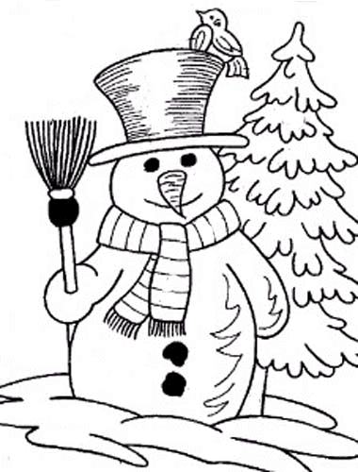

OSJETIM OKUSOM

OSJETIM MIRISOM

ZIMI MOGU DA:

ČUJEM

VIDIM

DODIRNEM

Pitati učenike čime to vidimo, čujemo, dodirujemo, mirišemo, osjećamo ukus. Kako jednim imenom nazivamo to što su nabrojali.

**Najava nastavne jedinice:**

**ČULA**

**Glavni dio časa:**

Primjeniti strategiju **INSERT** po kojoj učenici čitaju tekst sa obilježavanjem i sortiranjem podataka u tabelu.

Učenici će imati zadatak da individualno čitaju tekst iz udžbenika koji govori o čulima. Tokom čitanja popunjavati će tabelu tako što će upisivati tekst (riječi, grupu riječi) u odgovarajuće kolone. Prije početka rada potrebno je učenicima objasniti šta znače oznake iznad kolona:

√ - ono što već znam,

+ - informacija je nova,

--- informacija je suprotna od onoga što ste znali,

? – informacija vam nije jasna ili želite da saznate nešto više o tome.

Ove oznake učenici trebaju pisati pored teksta dok čitaju, pa da poslije popune tabelu. Učenici ne trebaju svaki put popuniti sve kolone ako takvih informacija za njih nema u tekstu.

|  |  |  |  |
| --- | --- | --- | --- |
| √  ono što već znam | +  informacija je nova | --  suprotno od onoga što ste znali | ?  ne razumjete, želite više saznati |
|  |  |  |  |

Nakon što urade zadatak, zajedno analiziramo ono što su uradili. Upoređujemo koliko njih su već od ranije poznavali određene informacije, koje su to za njih nove. Postoji li nešto što su saznali da se razlikuje od onoga što su mislili da znaju i koje pojmove ne razumiju. Takve pojmove neka pokušaju objasniti oni učenici koji to već znaju, a ako niko u razredu ne zna onda neka učitelj pojasni nepoznate ili nejasne pojmove.

(S obzirom da ova lekcija nije duga i da su učenicima većina pojmova sigurno poznata za očekivati je da će učenici brzo popuniti navedenu tabelu.)

Nakon ove aktivnosti učenici imaju zadatak da u malim grupama naprave MAPU UMA za ČULA na osnovu onih saznanja do kojih su došli rješavajući prethodni zadatak.

HM00388_

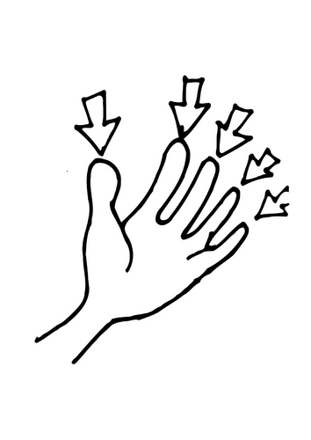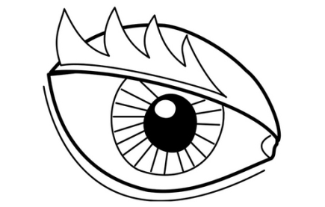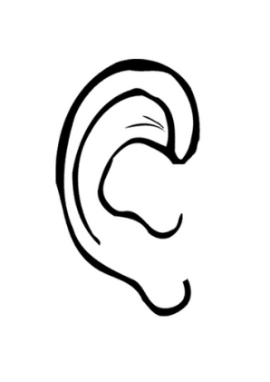BD08887_BD08887_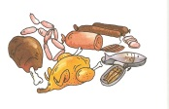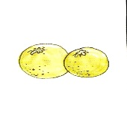

**Prima svjetlosne podražaje**

**Mozak - slika**

**Vanjski organ**

**Čulo za ravnotežu**

**Čujemo zvukove oko nas**

**Vanjski organ**

**Sluzokoža - mozak**

**Prehlada - ne osjećamo mirise**

**Miris - podražaj**

**Kvržice na gornjoj površini**

**Slatko, slano, kiselo ili gorko**

**Neki dijelovi leđa**

**Vrhovi prstiju**

**Toplo, hladno, suho, mokro, hrapavo, glatko**

**UHO – ČULO SLUHA**

**NOS – ČULO MIRISA**

**OKO – ČULO VIDA**

**JEZIK – ČULO OKUSA**

**KOŽA – ČULO DODIRA**

ČULA

**Završni dio časa:**

Primijeniti tehniku **SLOBODNO PISANJE.**  Učenici imaju zadatak da napiši sve ono što su zapamtili o čulima. Po završetku predaju svoje listiće koji će ujedno poslužiti za formativnu procjenu zajedno sa tabelom INSERT i MAPOM UMA.